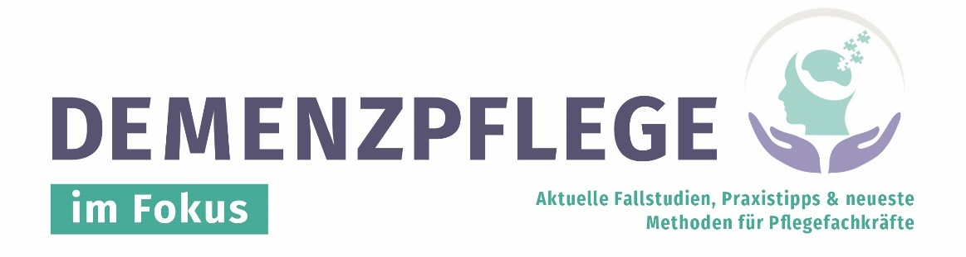
Sonderausgabe 06/26

BESD-Schnellcheck: 5 Schmerzzeichen erkennen
Schmerzzeichen | ☑
Anspannung im Gesicht: Grimassieren, zusammengepresste Zähne
Körperhaltung: krampfhaft angespannt, in sich zusammengezogen
Lautäußerungen: Stöhnen, Seufzen, Rufen ohne erkenn baren Grund
Abwehr bei Berührung: Rückzug, Schlagen bei spezifischer Körperstelle
Verändertes Verhalten: plötzlich unruhig, aggressiv oder apathisch – ohne erkennbaren äußeren Auslöser

